Changemakers
Author: Cameron Brown (2004688)
ACCA5033
School of Applied Computing
Wales Institute of Science and Art

Website link: https://cameronscfc.wixsite.com/changemakers-assignm

Screenshots:
Task 1:
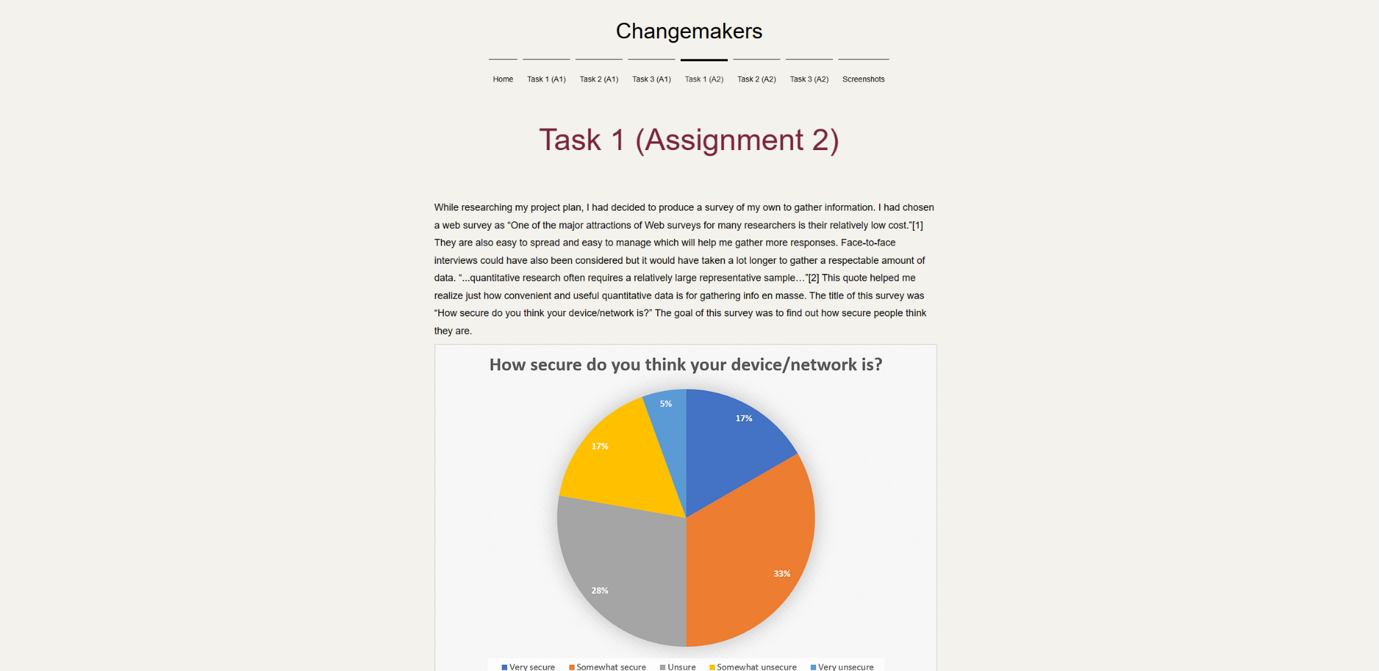
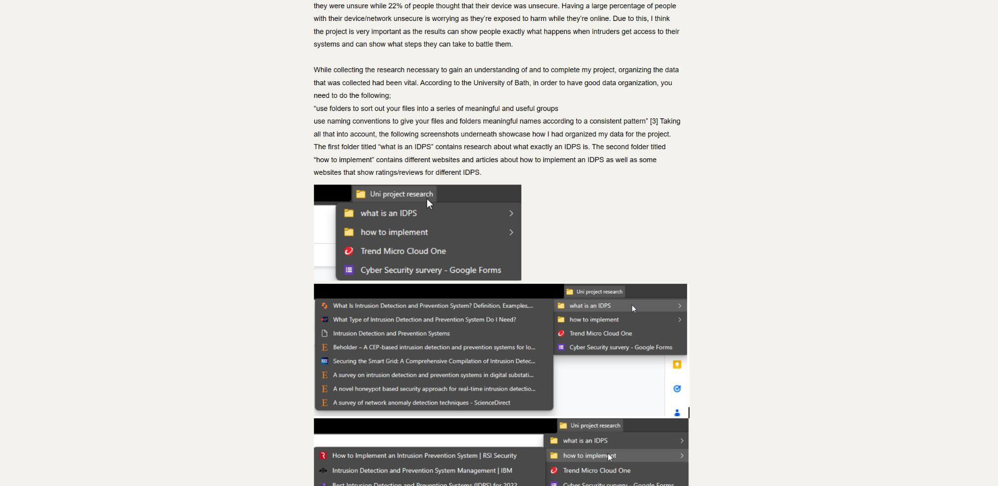
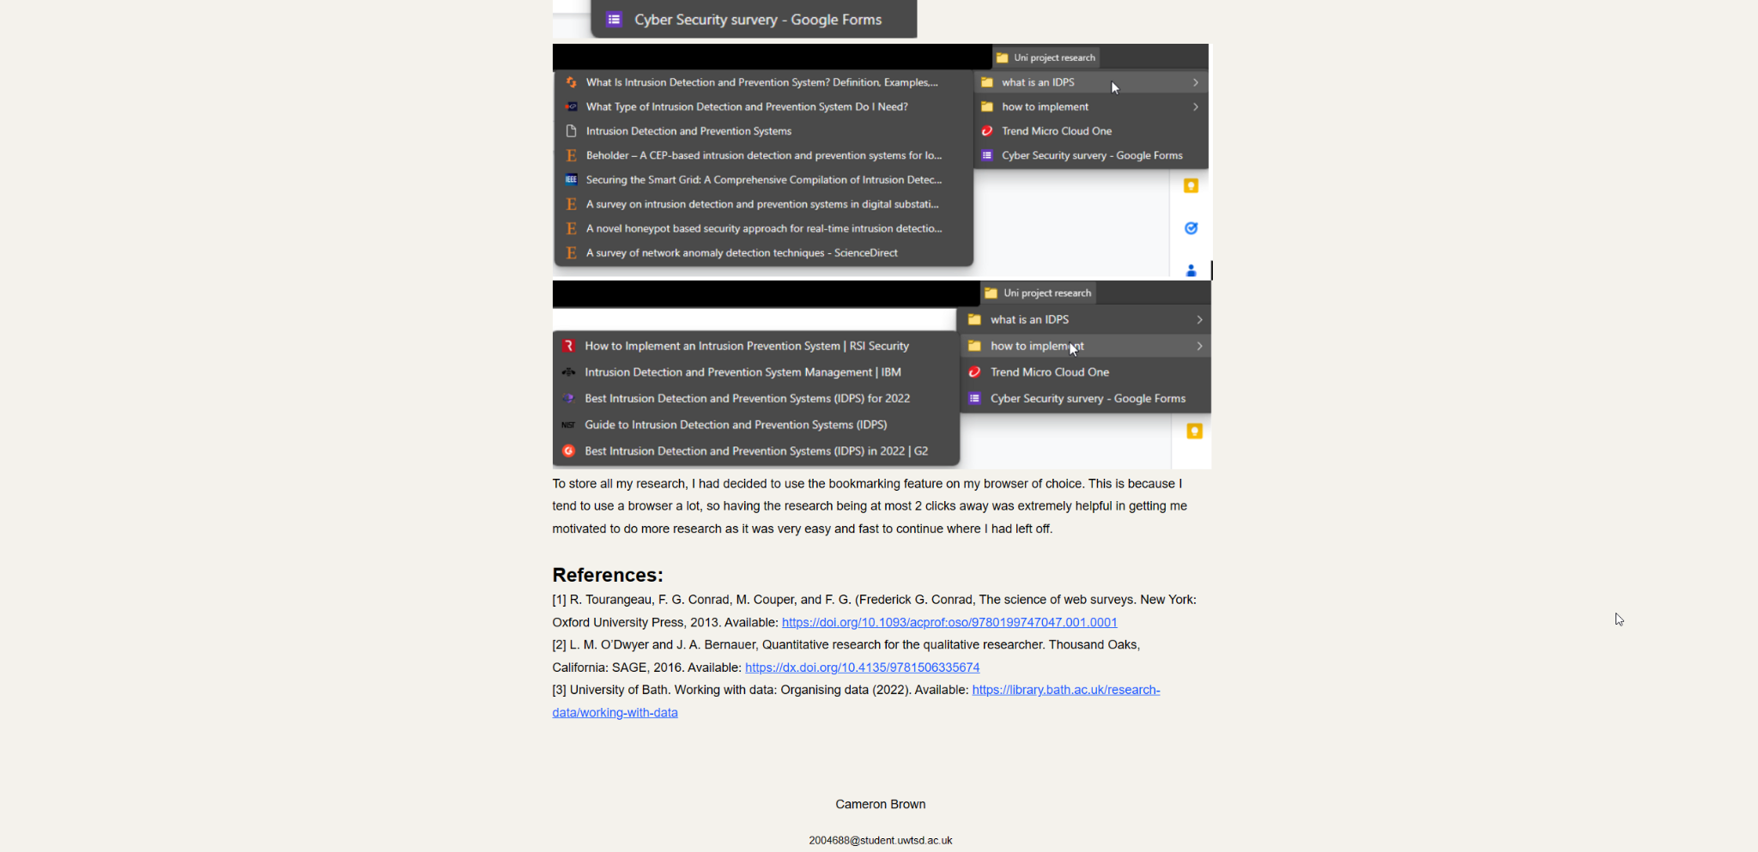

Task 2:
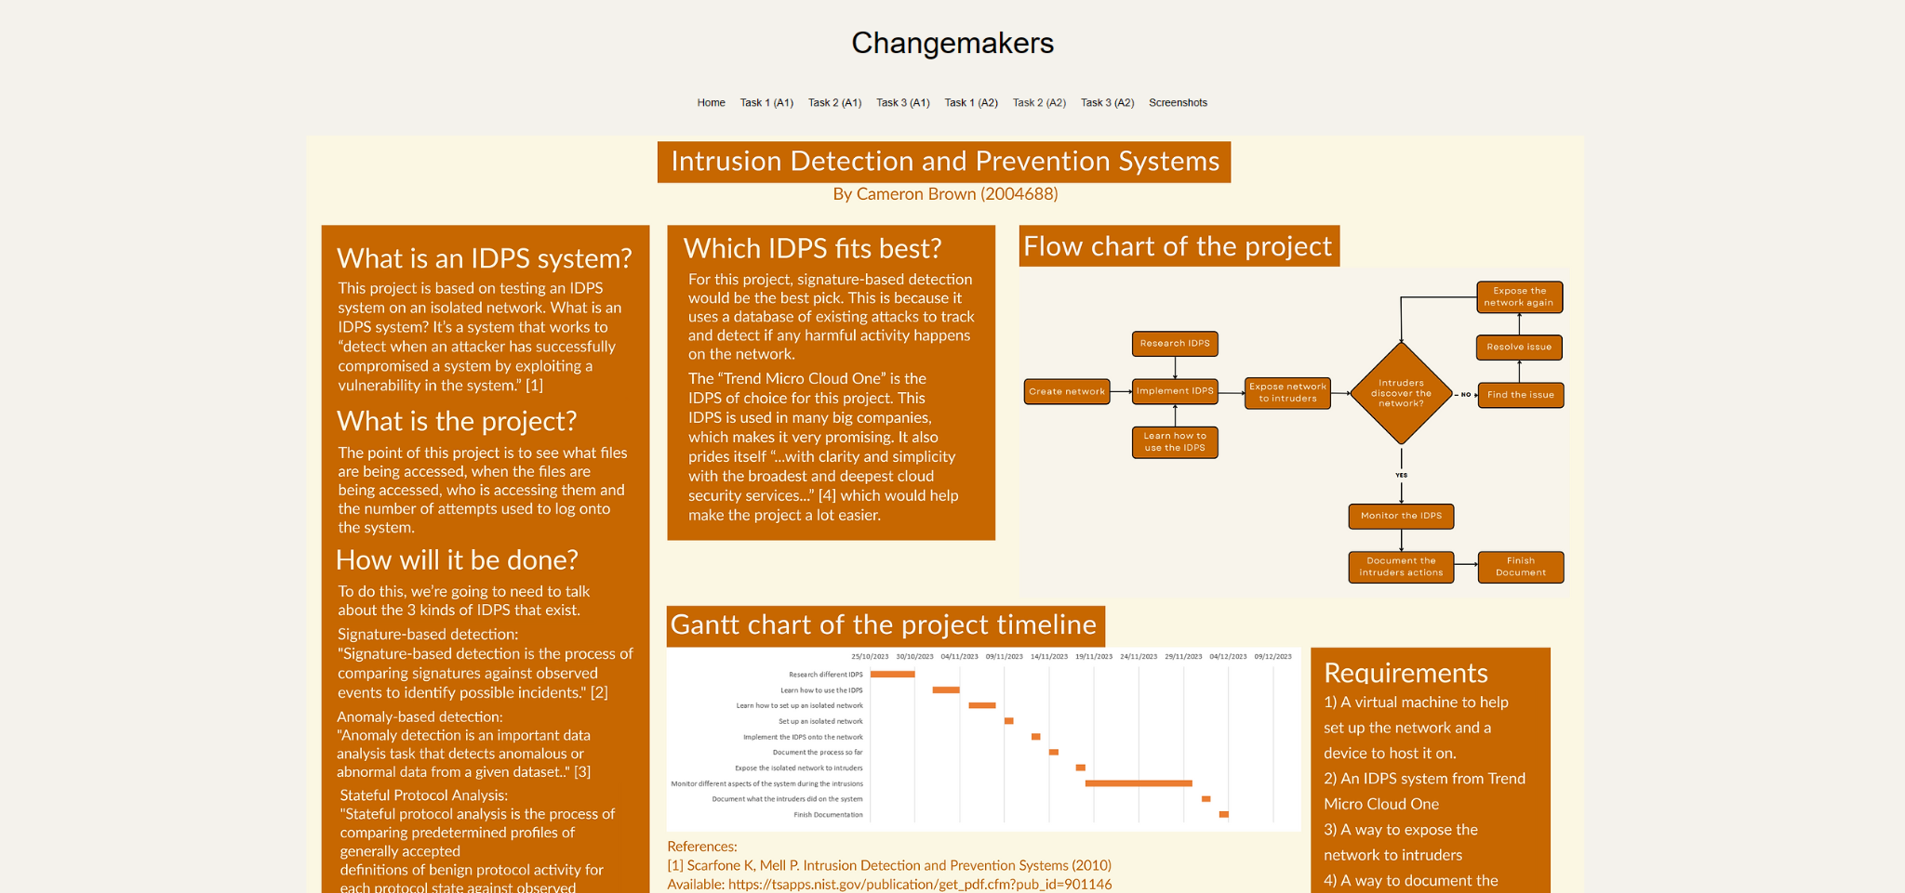

Task 3:
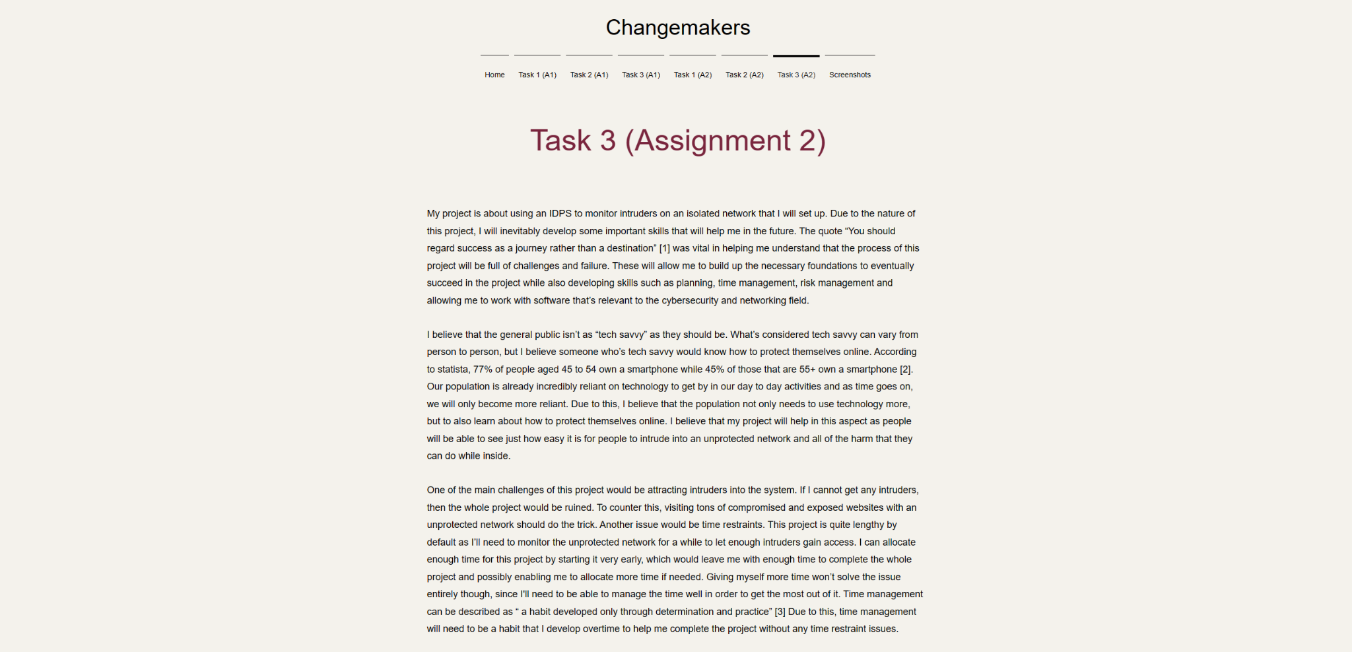
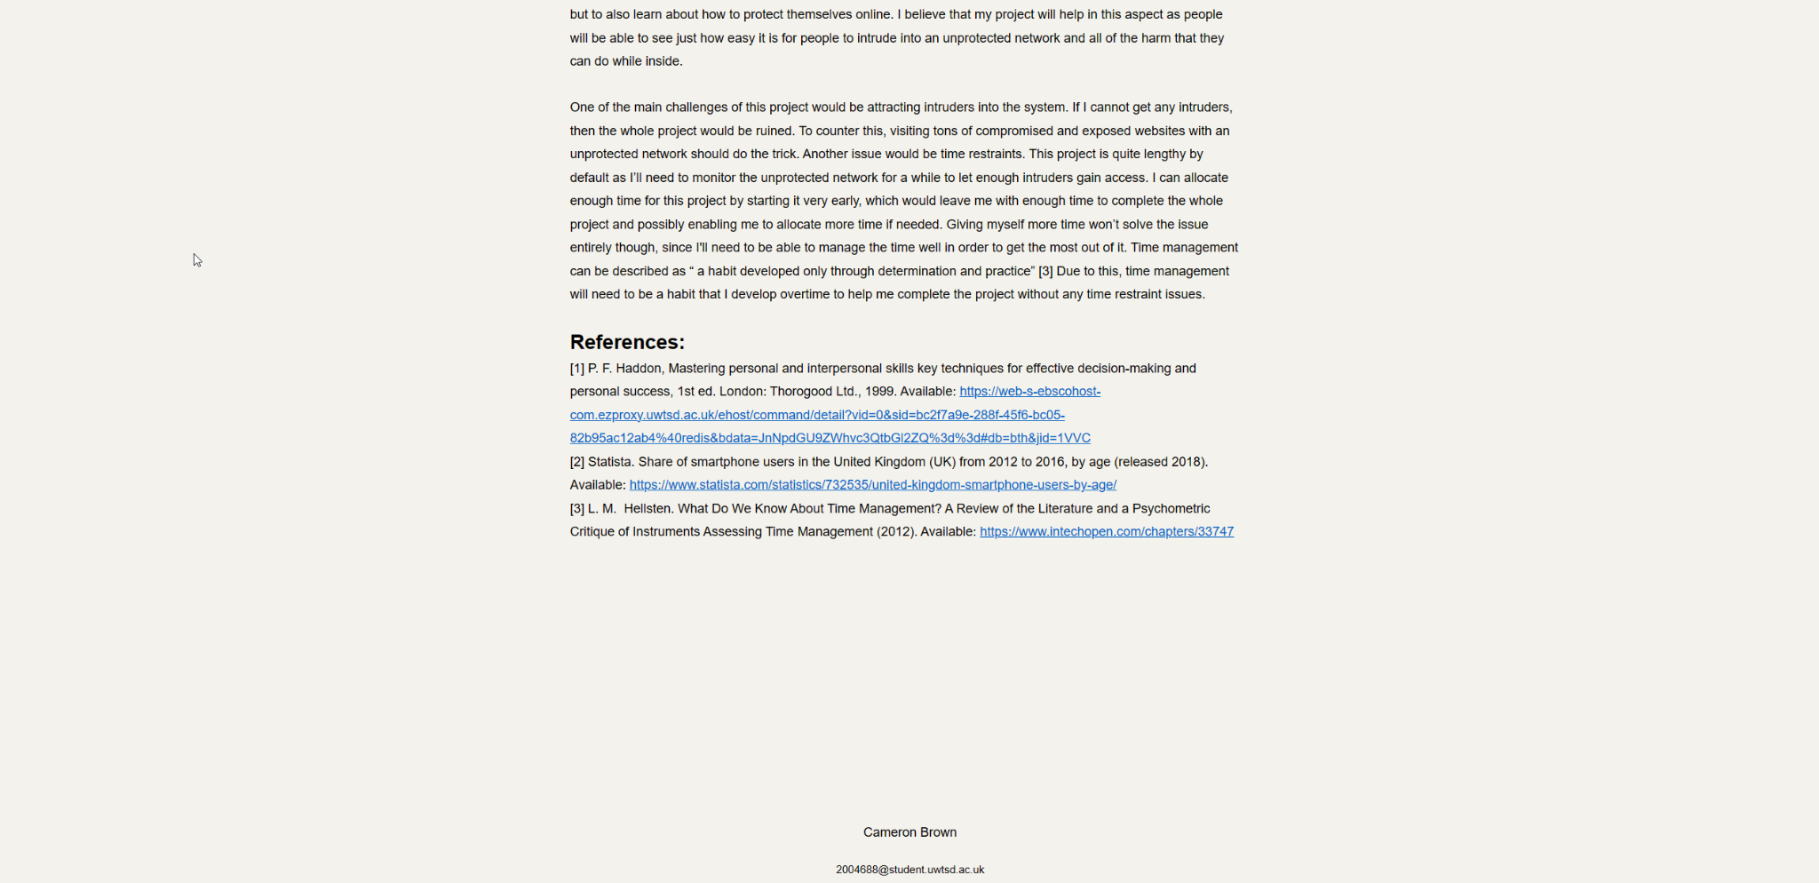

Placeholder text for turnitin:
Lorem ipsum dolor sit amet, consectetur adipiscing elit. Etiam viverra dolor vel mi iaculis, luctus sollicitudin risus sagittis. Morbi dapibus commodo ligula at tempor. Curabitur sit amet risus diam. Fusce nec vulputate nunc, ut elementum nibh. Curabitur sit amet suscipit elit. Donec diam sem, aliquet id efficitur sed, malesuada eu sapien. Duis fermentum nulla metus.

Phasellus sagittis felis et venenatis suscipit. Vestibulum accumsan ex nec ipsum volutpat tristique. Nunc eleifend aliquet vulputate. Nam risus lacus, commodo vel nibh et, ultricies iaculis purus. Donec vel ultrices elit, quis posuere justo. Sed euismod ultrices ante sed pharetra. Curabitur sit amet suscipit odio. Mauris quis cursus sem, ut sagittis felis. Aenean at lectus congue, varius nibh sed, fringilla lacus. Interdum et malesuada fames ac ante ipsum primis in faucibus. Vestibulum accumsan, urna bibendum tempor commodo, urna tellus aliquet erat, vitae volutpat nulla justo vitae sem. Donec quis rhoncus est. Phasellus egestas magna sed enim consectetur malesuada. Vestibulum et velit faucibus, elementum urna at, pharetra mi. Nulla nec fermentum nisl.

